25.11.2020.гр 3-3 Бф МДК 02.01 Теоретическая подготовка водителей .

Преподаватель Бакарас Александр Иванович .Ответы на вопросы отсылать в WORD или в рукописном виде ,на Viber , WhatsApp .Т 89233249439 в этот же день до 15 часов.

Урок №161 Тема . Виды тары и контейнеров. -1час.
Виды тары и контейнеров .
. ПЕРЕВОЗКА ТАРНО-ШТУЧНЫХ ГРУЗОВ
План лекции:
1. Правила перевозки грузов.
.2. Технология перевозки тарно-штучных грузов.
.1. Правила перевозки грузов
Четкая регламентация условий перевозок различных грузов осуществляется с целью обеспечения:
Сохранности перевозимых грузов.
Своевременности доставки грузов. Сохранности автотранспортных средств, осуществляющих перевозки. Соблюдения Правил Дорожного Движения (ПДД). Условий работы, безопасных для жизни и здоровья водителей автотранспортных средств.
Нормы правил перевозки грузов так или иначе определяют средства достижения этих целей, устанавливая способы перевозки отдельных грузов, требования к транспортной таре и укладке грузов, температурные и иные условия транспортировки грузов, формы перевозочных документов и порядок их оформления, др.
Соблюдение Правил перевозок грузов – это одно из важнейших условий транспортных договоров и является определенного рода гарантией надлежащего исполнения перевозчиком своих обязательств по заключенным договорам.
.2. Технология перевозки тарно-штучных грузов. Перевозки тарно-штучных грузов занимают первое место среди грузовых автомобильных перевозок. Можно выделить две основные технологии, используемые при перевозке тарно-штучных грузов:
По машинные отправки; мелкопартионные отправки.
При по машинных отправках используется универсальный ПС. В зависимости от требований к защите груза от внешних воздействий могут использоваться бортовые АТС, универсальные и специализированные фургоны или контейнеры.
При мелкопартионных перевозках, как правило, обслуживаются клиенты, не обладающие механизированными погрузочно-разгрузочными пунктами, поэтому наиболее целесообразно использовать ПС, оборудованный погрузочно-разгрузочными приспособлениями. Чаще всего на ПС устанавливают следующие устройства:
консольные крановые установки; портальные крановые установки; устройства бескранового типа (съемные кузова); грузоподъемный борт; комбинированные устройства.
Основным способом повышения эффективности перевозки тарно-штучных грузов является максимально возможное укрупнение грузовых единиц. Для этого используются контейнеры, поддоны и пакеты. При этом повышение трудоемкости подготовки грузов к перевозке компенсируется снижением простоев АТС при погрузке-разгрузке и существенно упрощается процесс оформления документов. Использование контейнеров доводит число грузовых операций
до минимума.
Грузы, которые по своим размерам и свойствам могут быть сформированы в пакеты, должны предъявляться к перевозке, как правило, в пакетированном виде. Пакетирование груза чаще всего выполняется грузовладельцем до предъявления его к перевозке. Однако в логистических системах доставки пакетирование может выполняться и другими участниками перевозочного процесса, например, на терминале.
При перевозке грузов в пакетах в ТТН, помимо основных реквизитов, указывается:
количество пакетов; вид упаковки отдельных мест; тип поддона в соответствии со стандартами или техническими условиями; масса нетто груза в пакете; масса брутто пакетов.
Прием и сдача грузов пакетами перевозчиком осуществляется по количеству пакетов с их наружным осмотром для проверки целостности без их расформирования и взвешивания.
Подготовка груза к перевозке должна обеспечивать:
сохранность груза на всем протяжении перевозки и безопасность ПС и окружающей среды; максимальное использование грузоподъемности и (или) грузовместимости ПС и грузоподъемных механизмов; необходимую прочность упаковки груза при штабелировании и перегрузочных операциях; удобство проведения грузовых операций, крепления и размещения на АТС и складах.
При размещении тарно-штучных грузов в кузове АТС необходимо учитывать, что груз, как правило, укладывается в один ярус (кроме крытых АТС). Штучный груз должен быть уложен без промежутков. При наличии промежутков между грузовыми местами следует использовать надежные прокладки. Тара с жидким грузом должна устанавливаться пробкой вверх. Возвышение
груза над бортом АТС не должно превышать 1/3 его высоты. Штучные грузы, возвышающиеся над бортами кузова, необходимо увязывать крепким исправным такелажем. Крепление груза должно исключить его перемещение и опрокидывание в процессе перевозки.
Полуприцепы должны загружаться с передней части, а разгружаться с задней.
Длинномерные грузы перевозятся на автомобилях с прицепами-роспусками, к которым груз должен надежно крепиться. При одновременной перевозке длинномерных грузов различной длины более короткие грузы должны располагаться сверху.
Металлопрокат (рельсы, пруток, профильный прокат, трубы диаметром до 350мм и т. д.), чушки цветных металлов, медные и никелевые катоды, мотки проволоки должны поставляться к перевозке в пакетах.
Грузоотправитель обязан до предъявления к перевозке железобетонных изделий выдать перевозчику грузовые характеристики изделий и условия их строповки и складирования, в которых указывают:
наименование изделия, его марку, массу и размеры; схему складирования и число ярусов, допускаемое в штабеле, исходя из прочностных характеристик изделия; размеры прокладок; схему строповки с указанием предельных углов отклонения ветвей строп от вертикали; данные по захватным приспособлениям; особые условия при погрузочно-разгрузочных работах и размещении груза.
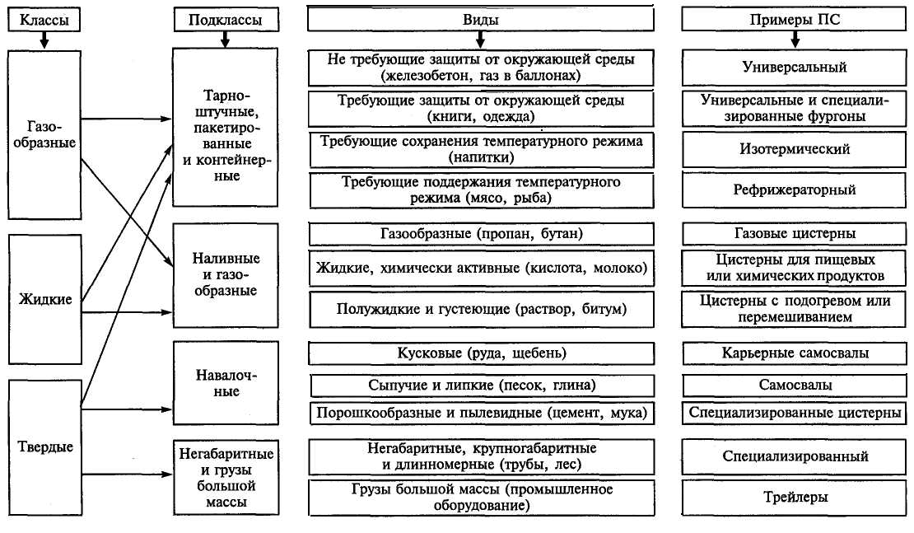
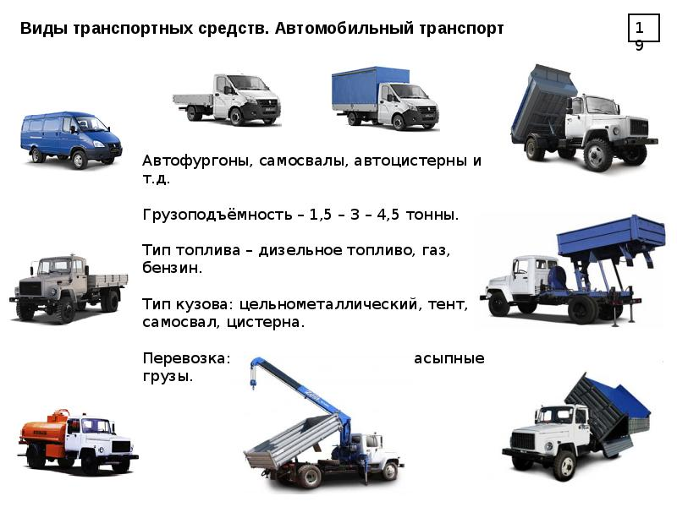

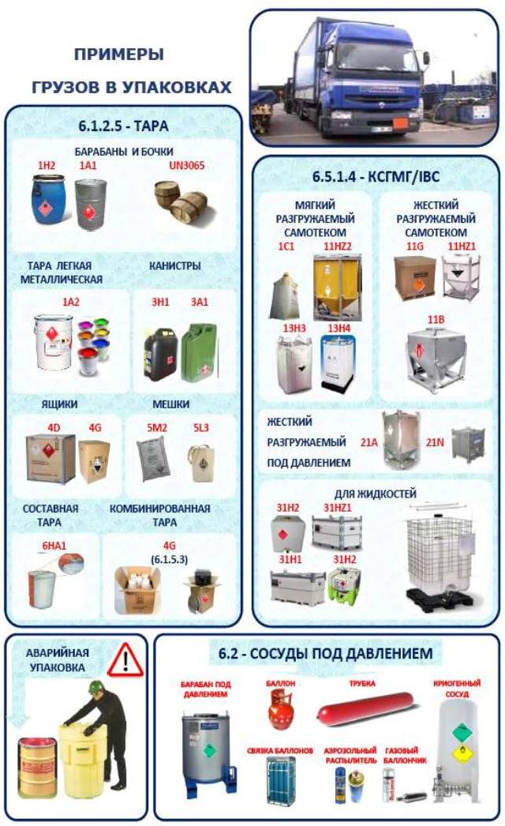

Задание. 1 .Для каких целей регламентируют груз.
2.Что устанавливают нормы ,какие предъявляются требования к транспортной таре, укладке и расположению размещению груза на автомобильной платформе. 3.Назовите кто отвечает за сохранность груза во время его погрузки и транспортировки. 4.назовите какие транспортно сопроводительные документы необходимо иметь при транспортировке груза.
5. Как правильно и безопасно разместить груз на автомобиле.
6. Назовите какие требования и меры безопасного перемещения груза при транспортировке автомобильным транспортом вы знаете

Урок №162 Тема .Транспортный процесс и его элементы.-1 час.
Понятие «транспортный процесс» подразумевает перемещение грузов или пассажиров. Элементом транспортного процесса на автотранспорте является ездка, включающая подачу подвижного состава под погрузку, погрузку груза, его перевозку и выгрузку.
На других видах транспорта не всегда удается выделить отдельную ездку при выполнении перевозок, транспортный процесс может быть сложнее. Вместе с тем, перевозочный процесс включает непременные элементы: начальную операцию в пункте отправления, перемещение объекта перевозки из пункта отправления в пункт назначения, конечную операцию в пункте назначения.
Начальная операция обычно включает подачу подвижного состава под погрузку, собственно погрузку (грузовая операция), вывод подвижного состава от грузового фронта (склада), документальное оформление перевозки, формирование транспортной единицы (железнодорожного, речного состава, автопоезда и пр.) и могут быть некоторые другие операции.
Конечная операция включает расформирование транспортной единицы, подачу подвижного состава под выгрузку, собственно грузовую операцию, документальное оформление приема груза, вывод порожнего подвижного состава от грузового фронта и некоторые другие операции.
Второй элемент транспортного процесса, непосредственно перевозка ,может быть простым или сложным. Перевозка может быть названа простой, если движение совершается без остановок или с небольшими остановками в пути следования. Если же доставка груза (пассажира) производится с дополнительными операциями, в частности с переформированием в пути следования транспортных единиц, с перецепкой локомотивов, буксиров, тягачей или догрузкой вагонов, судов, автомобилей в промежуточных пунктах, то такая перевозка считается сложной.
Если перевозка выполняется одним видом транспорта, то она называется перевозкой в прямом сообщении.
При участии в перевозке двух и более видов транспорта порядок доставки называют перевозкой в смешанном сообщении. Основная масса грузов смешанного сообщения перевозится двумя или тремя видами транспорта.

Перевозка грузов в смешанном сообщении неизбежно связана с передачей их с одного вида транспорта на другой. Например, перевозка последовательно автомобильным и железнодорожным транспортом предполагает один цикл перевозки автомобильным транспортом (погрузка, перевозка, разгрузка, накопление партии груза для загрузки железнодорожного состава) и один цикл перевозки железнодорожным транспортом (загрузка вагонов, формирование поезда, перемещение груза в пункт назначения, выгрузка груза на складе получателя). Всего, таким образом, число элементов транспортного процесса составит две перевозки, по две загрузки и разгрузки, и, кроме того, одну-две внутри складские переработки груза. Если же груз доставляется не на склад получателя (при отсутствии подъездных путей), а на станцию назначения, то добавится еще один цикл по доставке груза с железнодорожной станции на склад получателя.
Каждая дополнительная перевалка груза предполагает две-три грузовые операции с соответствующим расходом материальных и трудовых ресурсов, неизбежно сопровождается потерями перевозимых материальных средств, дополнительными простоями подвижного состава, занятостью погрузочно-разгрузочных фронтов и уменьшением скорости продвижения грузов. Сопоставление схем транспортирования грузов наглядно показывает преимущество прямой перевозки, однако последняя не всегда возможна или целесообразна. Прямое сообщение не всегда обеспечивает ускорение доставки и сокращение транспортных расходов по сравнению со смешанным сообщением. Поэтому при наличии альтернативы в выборе способа доставки груза необходимо тщательное технико-экономическое обоснование вариантов доставки с целью выбора оптимального из них.
Дальнейшее развитие транспортных технологий вызывает необходимость регулирования отношений между участниками этого процесса. В связи с этим появились и применяются понятия:
смешанная перевозка – перевозка грузов, пассажиров и багажа, осуществляемая двумя и более видами транспорта;
прямая смешанная (комбинированная) перевозка – перевозка грузов, пассажиров и багажа, осуществляемая двумя или более видами транспорта на основании единого транспортного документа, составленного на весь путь следования.
Перевозка грузов в не в прямом смешанном сообщении осуществляется на основании транспортных документов, составленных на каждый вид транспорта отдельно и может выполняться под контролем оператора смешанной (комбинированной) перевозки.
комбинированная перевозка – перевозка груза на одной и той же транспортной единице от грузоотправителя до грузополучателя с использованием на промежуточном этапе других видов транспорта (вагоны, контейнеры, автомобили на морских паромах; автопоезда, прицепы на специализированных платформах и т.п., т.е. предъявляется к перевозке транспортное средство с грузом), осуществляемая по особой технологии, которая регулируется тем же законодательством, что и прямые смешанные перевозки.
международная смешанная перевозка – перевозка грузов двумя и более видами транспорта на основании договора смешанной перевозки из пункта в одной стране до обусловленного пункта доставки в другой стране.
Задание. 1 . Что называют транспортным процессом и назовите основные элементы в процессе транспортирования грузов.
2.назовите основные операции при выполнении перевалки груза.
3.назовите что такое смешанная перевозка груза ,комбинированная автотранспортная перевозка груза.

